

R1121 - Rel. Imóveis com Alteração de Inscrição Via Batch
O objetivo desta funcionalidade é gerar o relatório de imóveis com alteração de inscrição via Batch. A opção pode ser acessada pelo Menu de Sistema, através do caminho: GSAN > Relatório > Cadastro > R1121 - Rel. Imóveis com Alteração de Inscrição Via Batch.
Feito isso, o sistema exibe a tela para que sejam informados os parâmetros para geração do relatório:

Informamos que os dados exibidos na tela e relatório a seguir são fictícios e não retratam informações de clientes.
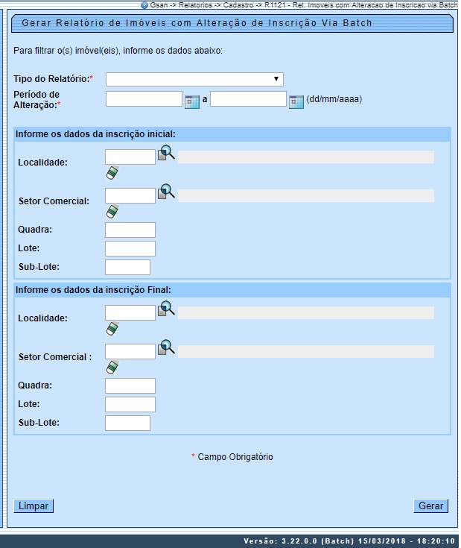
Acima, informe obrigatoriamente os campos sinalizados por um asterisco e clique em . Feito isso, o sistema visualiza o relatório, conforme modelo AQUI. Para detalhes sobre o preenchimento dos campos clique AQUI.
Existem alguns cenários para os quais a funcionalidade possui soluções parametrizadas:
- Caso nenhum registro seja encontrado após o preenchimento dos campos:
  - O sistema exibe a mensagem A pesquisa não retornou nenhum resultado.
- Caso a data esteja inválida:
  - O sistema exibe a mensagem Data inválida.
- Caso a data final seja anterior à data inicial:
  - O sistema exibe a mensagem Data Final do Período é anterior à Data Inicial do Período.
- Caso o código da localidade não exista no sistema:
  - O sistema exibe a mensagem Localidade inexistente.
- Caso o setor comercial não exista no sistema:
  - O sistema exibe a mensagem Setor Comercial inexistente.
- Caso a quadra não exista no sistema:
  - O sistema exibe a mensagem Quadra inexistente.

R1121 - Rel. Imóveis com Alteração de Inscrição Via Batch
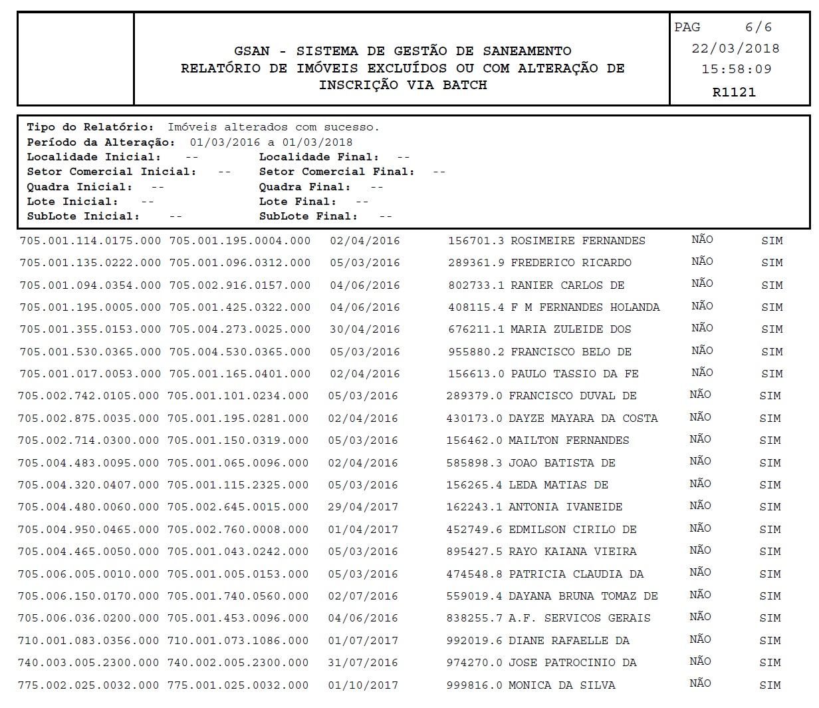

Preenchimento dos Campos
Campo | Preenchimento dos Campos
Tipo do Relatório | Campo obrigatório. Selecione o tipo de relatório da lista disponibilizada pel sistema.
Período de Alteração | Campo obrigatório. Informe o período de pesquisa das alterações de inscrição que constarão no relatório, no formato DD/MM/AA, ou clique em , link Pesquisar Datas, ao lado dos campos, para selecionar a data desejada.
Pesquisar por | Campo visualizado dependendo da empresa. Informe uma das opções para realizar a pesquisa: Inscrição Atual ou Inscrição Anterior.
Localidade (inscrição inicial) | Informe o código da localidade inicial do imóvel com até três dígitos ou clique em para selecionar a localidade desejada. O nome da localidade será exibido ao lado do campo. Para apagar o conteúdo do campo, clique em ao lado do campo de exibição.
Setor Comercial (inscrição inicial) | Informe o código do setor comercial inicial do imóvel com até três dígitos ou clique em para selecionar o setor comercial desejado. O nome do setor será exibido ao lado do campo. Para apagar o conteúdo do campo, clique em ao lado do campo de exibição.
Quadra (inscrição inicial) | Informe o código da quadra inicial com até quatro dígitos.
Lote (inscrição inicial) | Informe o código do lote inicial com até quatro dígitos.
Sub-Lote (inscrição inicial) | Informe o código do sub-lote inicial com até três dígitos.
Localidade (inscrição final) | Informe o código da localidade final do imóvel com até três dígitos ou clique em para selecionar a localidade desejada. O nome da localidade será exibido ao lado do campo. Para apagar o conteúdo do campo, clique em ao lado do campo de exibição.
Setor Comercial (inscrição final) | Informe o código do setor comercial final do imóvel com até três dígitos ou clique em para selecionar o setor comercial desejado. O nome do setor será exibido ao lado do campo. Para apagar o conteúdo do campo, clique em ao lado do campo de exibição.
Quadra (inscrição final) | Informe o código da quadra final com até quatro dígitos.
Lote (inscrição final | Informe o código do lote inicial com até quatro dígitos.
Sub-Lote (inscrição final) | Informe o código do sub-lote final com até três dígitos.
Tipo de Geração | Informe uma das opções referente ao Tipo de Geração: Relatório“ ou Resumo. Opção Relatório - Gera o RELATÓRIO DE IMÓVEIS EXCLUÍDOS OU COM ALTERAÇÃO DE INSCRIÇÃO VIA BATCH. Opção Resumo - Gera o RELATÓRIO DE IMÓVEIS EXCLUÍDOS OU COM ALTERAÇÃO DE INSCRIÇÃO VIA BATCH - RESUMO.
Origem da Atualização | Informe uma das opções referentes à origem da atualização: GSAN; Ressetorização; ou Todos. GSAN - Esta opção trata das atualizações realizadas pela alteração de dados do imóvel pelo Gsan; Ressetorização - Esta opção trata das atualizações realizadas pelo setor de Geoprocessamento, área responsável pela atualização cadastral, através de arquivo transmitido para o GSAN, atualizado por rotina Batch; Todos - Esta opção trata das atualizações considerando as opções acima (GSAN e Ressetorização).

Funcionalidade dos Botões
Botão | Descrição da Funcionalidade
 | Ao clicar neste botão, o sistema realiza uma consulta do campo desejado na base de dados do sistema.
 | Ao clicar neste botão, o sistema apaga o conteúdo do campo em exibição.
 | Utilize este botão para selecionar uma data no calendário, no formado DD/MM/AAAA (dia, mês, ano), link Pesquisar Datas.
 | Ao clicar neste botão, o sistema limpa o conteúdo de todos os campos da tela.
 | Ao clicar neste botão, o sistema comanda a geração do relatório com base nos parâmetros fornecidos.

Referências
Gerar Relatório de Imóveis com Alteração de Inscrição Via Batch

Termos Principais
Relatórios
Clique aqui para retornar ao Menu Principal do GSAN

